項目 | 內 容 | 租用價格 |  | 租用價格 |  | 租用價格 |  | 數 量 | 金 額
項目 | 內 容 | ( 澳門幣 ) |  | ( 港 幣 ) |  | ( 美 元 ) |  | 數 量 | (澳門幣/港幣/美元)
E-01 | 節能射燈-23瓦 (輸出等於100瓦光度) | 235.00 |  | 229.00 |  | 30.00
E-02 | 節能長臂射燈-23瓦 (輸出等於100瓦光度) | 250.00 |  | 243.00 |  | 32.00
E-03 | 節能光管-28W (輸出等於40瓦螢光管光度) | 245.00 |  | 238.00 |  | 31.00
E-04 | 泛光燈 (小太陽) -300瓦 | 575.00 |  | 559.00 |  | 73.00
E-05 | 泛光燈 (小太陽) -500瓦 | 655.00 |  | 636.00 |  | 83.00
E-06 | 100瓦或以下燈具電力接駁 | 180.00 |  | 175.00 |  | 23.00
E-07 | 200瓦或以下燈具電力接駁 | 225.00 |  | 219.00 |  | 29.00
E-08 | 300瓦或以下燈具電力接駁 | 295.00 |  | 287.00 |  | 38.00
E-09 | 500瓦或以下燈具電力接駁 | 450.00 |  | 437.00 |  | 57.00
E-10 | 42 /37吋 LCD電視連DVD機 (不包括電源插座) | 3,000.00 |  | 2,913.00 |  | 378.00
E-10A | 電視機掛牆背架 | 1,000.00 |  | 971.00 |  | 127.00
E-10B | 電視機座地架 | 800.00 |  | 777.00 |  | 101.00
E-11 | 座地冷凍冰箱(-18度)(不包括電插座)  1280mm(闊) × 570mm(深) × 915mm(高) | 2,000.00 |  | 1,942.00 |  | 252.00
E-12 | 電插座 -機器設備用  (用電量不超過1000瓦)(不能用於照明裝置) | 565.00 |  | 549.00 |  | 72.00
E-13 | 電插座 -機器設備用  (用電量不超過1500瓦)(不能用於照明裝置) | 900.00 |  | 874.00 |  | 114.00
E-14 | 電插座 -機器設備用  (用電量不超過2000瓦)(不能用於照明裝置) | 1,170.00 |  | 1,136.00 |  | 148.00
E-15 | 電插座 -機器設備用  (用電量不超過2500瓦)(不能用於照明裝置) | 1,440.00 |  | 1,399.00 |  | 182.00
E-16 | 電插座 -機器設備用  (用電量不超過3000瓦)(不能用於照明裝置) | 1,620.00 |  | 1,573.00 |  | 204.00
E-17 | 大電30AMP/220V 機械動力電源箱  (用電量不超過5000瓦)(不能用於照明裝置) | 3,240.00 |  | 3,146.00 |  | 408.00
以上 E-01至E-17只適用於標準展位。
E-18 | 2000瓦插座(照明用電) | 3,150.00 |  | 3,058.00 |  | 396.20
E-19 | 大電30AMP/220V (照明用電) | 6,750.00 |  | 6,553.00 |  | 849.10
E-20 | 大電30AMP/380V (照明用電) | 13,500.00 |  | 13,107.00 |  | 1,698.10
E-21 | 大電60AMP/380V (照明用電) | 27,000.00 |  | 26,214.00 |  | 3,396.20
E-22 | 1000瓦電源插座（24小時用電） | 2,100.00 |  | 2,039.00 |  | 265.00
E-23 | 2000瓦電源插座（24小時用電） | 3,900.00 |  | 3,787.00 |  | 491.00
E-24 | 3000瓦電源插座（24小時用電） | 5,700.00 |  | 5,534.00 |  | 717.00
 | 於2019年3月1 日後交回表格及費用須加百份之三十之附加費
 | 於2019 年3月8 日後交回表格及費用須加百份之五十之附加費
 |  | 總額

表格四 | 電力裝置租賃 | 請交回：廣告天地有限公司  澳門士多紐拜斯大馬路63B – 65A地下  電 話：+853-28976198 / +853-28976199  傳 真：+853-28976197  電 郵：sales@creation.com.mo
截止日期  2019年2月28日 | 電力裝置租賃

* 如有其他電源需要，可聯絡標準展位承建商，另作獨立報價。

申 請 公 司
公司名稱： 姓名： 職位： 展位號碼：
電話： 傳真： 電郵：
簽署及蓋章： 所付款項：澳門幣/港幣/美金

廣告天地有限公司確認( 由本公司填寫 )
收件日期： 收件人：

備注：
- 有關申請必須連同本頁的付款方法表格、全部款項(包括附加費)及展位設施位置圖一併交回標準展位承建商，方為有效，否則一概恕不受理。
- 以上價格已包括三天展期的租用。
- 此表格等同票據。 除參展商要求外，所有設施租賃均不會另獲發票或收據。
- 以上項目均為租賃形式，租用人須就該等物品的遺失或損壞負責，並須向大會總承建商償還。
- 逾期申請，加收30%附加費；2019年3月8日以後之申請，附加費為50%(每項項目)。
- 取消申請必須書面提出，截止日期後取消申請，需徵收30%取消費。2019年3月8日或以後，不可取消任何申請。
- 所有租用插座只限於發動機器之用。參展商或其承建商若自備電燈或光管作展位裝修用途，必須向標準展位承商支付接駁費用，而燈具安裝及接駁亦必須諮詢標準展位承建商。擅自接駁燈具於電源插座上，而導致展位及會場電力終止的參展商，須徵收100%的費用作行政費。
- 每個插座或電源只供一件電器或機器使用，不能使用萬能插座及多於一個插頭的拖板。
付款方法 ( 請在適當 □ 內加 「✓」)
□ 直接存款或電匯至以下戶口
戶名：廣告天地有限公司
銀行名稱：中國銀行澳門分行 (雅廉訪支行)
帳號A/C No.：18-17-01-20-014957-8 (澳門幣MOP)
18-17-11-20-020890-6 (港幣/美元HKD/USD)
Swift Code：BKCHMOMX
銀行地址：澳門雅廉訪大馬路20號地下

備注 : * 銀行匯款手續費及聯繫行費用由客戶支付。
* 匯款後請將匯款單傳真(853-2897 6197)或電郵(offcon@macau.ctm.net)至廣告天地有限公司會計部，並請在
上標明公司名稱及展位號碼。

□ 支票付款 (只接受澳門幣支票)
支票抬頭：廣告天地有限公司
支票號碼： ____________________________銀行名稱： _____________________________
金額： (澳門幣)______________________________
請在支票背面寫上展覽名稱、公司名稱及展位號碼。

標準展位額外電力項目參考照片 (部份)

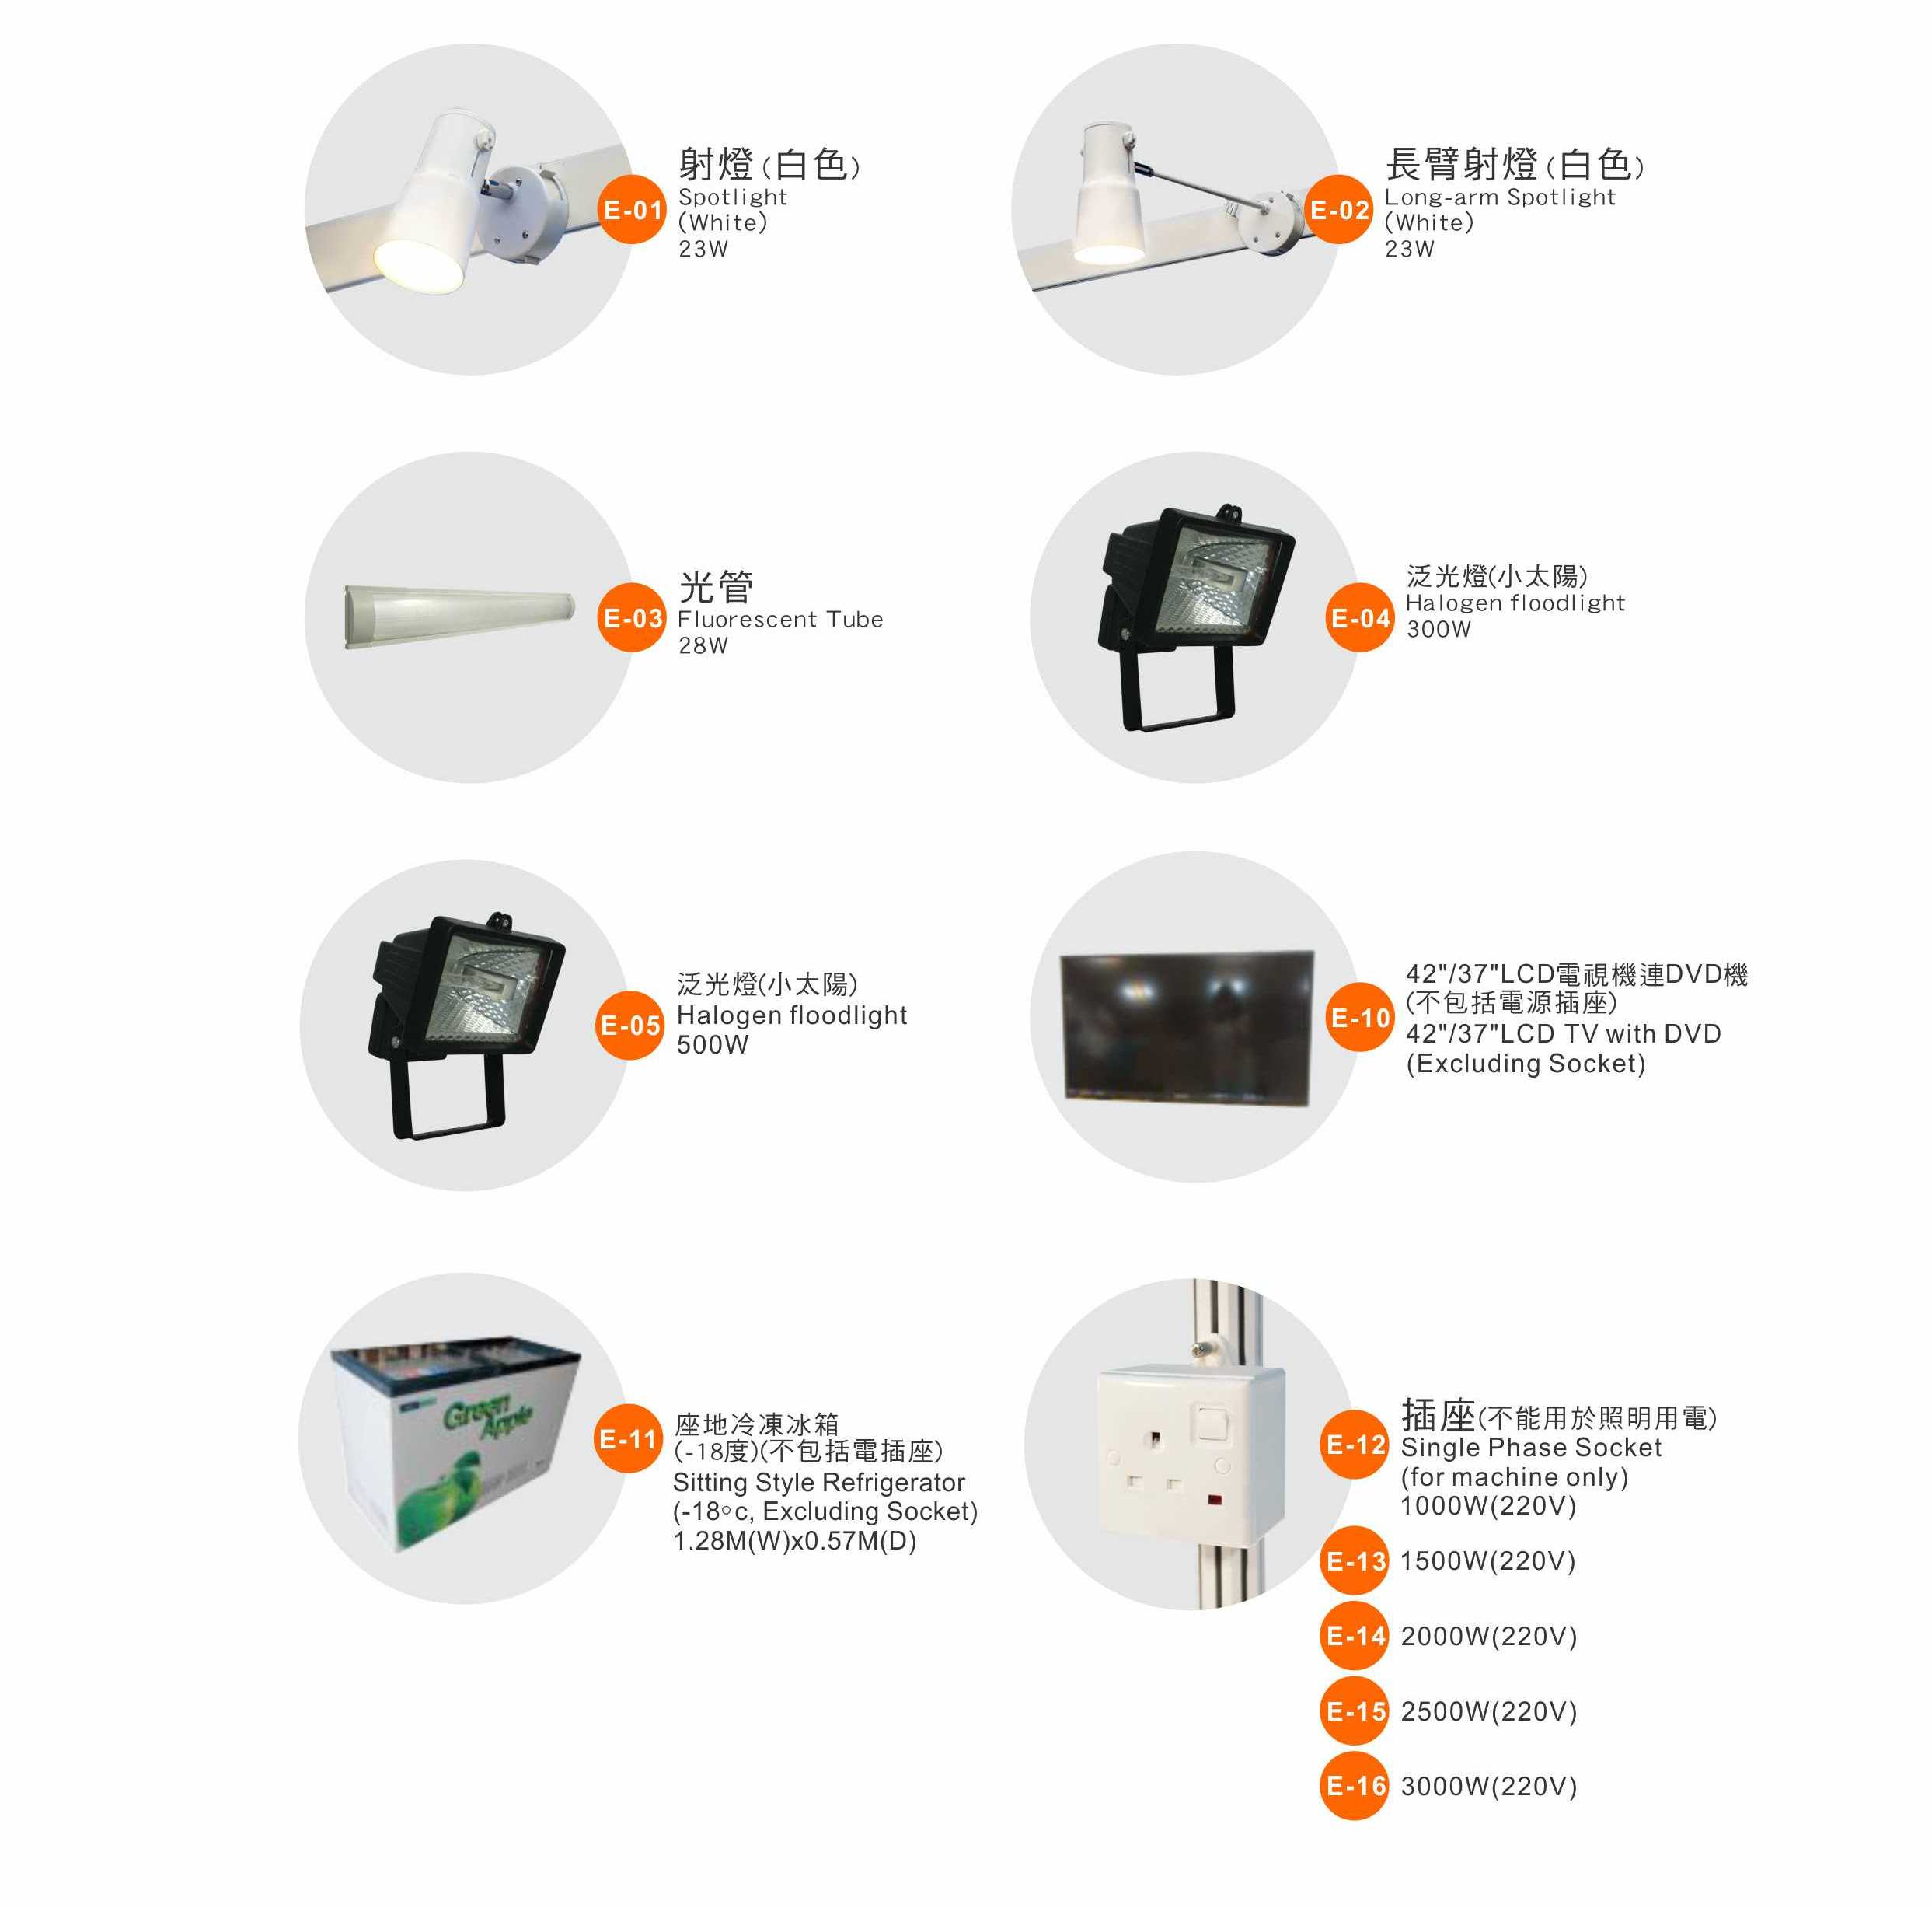

備註: 每個插座或電源只供一件電器或機器使用，不能使用萬能插座。

